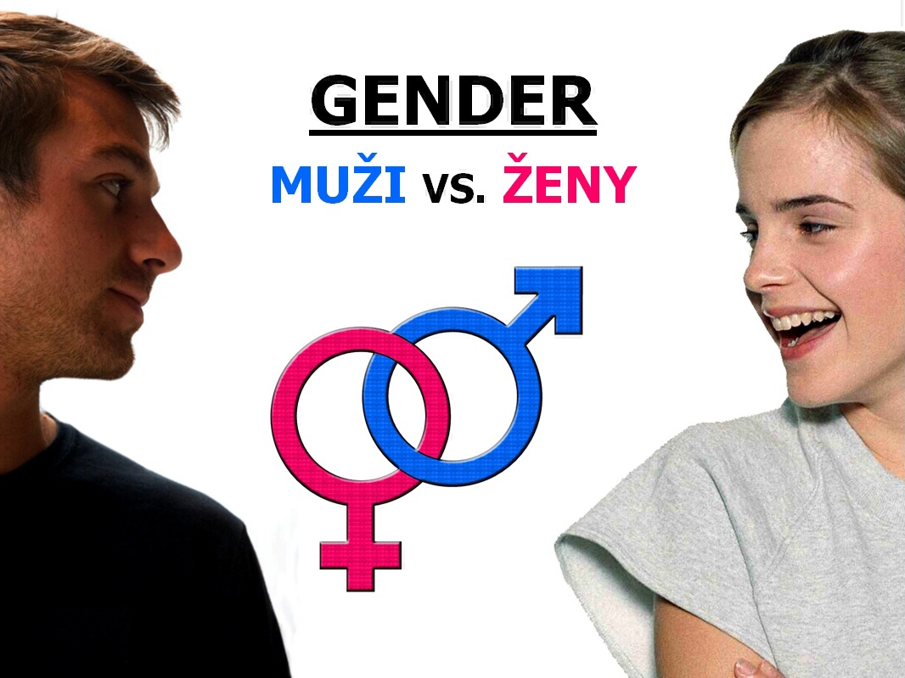

MUŽI vs. ŽENY
Naše skupina dostala za úkol provést alespoň částečný rozbor rozdílů v myšlení mezi muži a ženami. Zaměřili jsme se na otázky základní úrovně: co si muži myslí o ženách a co ženy o mužích, jestli se liší základní cítění, potřeby a hodnoty mezi muži a ženami a co jim připadá
na opačném pohlaví přitažlivé a podle čeho by si vybírali partnera. Náš výzkum se zaměřil na mladé muže a ženy, chlapce a dívky ve věku
mezi 15 a 21 lety. Jsme si vědomi, že většinu těchto (pro nás důležitých) sběrných údajů ovlivnila výchova a vždyprobíhající socializace. Také musíme brát v úvahu, že odpovědi nemusí být stálého charakteru, neboť jak víme, v období dospívání (většina dotázaných) se stále mohou názory a pohledy na věc poměrně často měnit.
Po dohodě v týmu jsme dospěli ke třem základním otázkám:
- Co vás napadne (asociace), když se řekne muž/žena?
(mužů jsme se ptali: „Co vás napadne, když se řekne žena?“, žen naopak)
- Jaký je váš žebříček životních hodnot?
(především přední pozice)
- Co je pro vás důležité při výběru partnera?
(pochopitelně pouze nejdůležitější vlastnosti)
Zeptali jsme se stovky respondentů, asi čtyřiceti dívek a šedesáti chlapců, a na základě odpovědí jsme dospěli k závěrečným výsledkům:
- a/ Nejvíce mužů (kolem 38 %) se dívá na ženy obdivně, milujíce; 27% spíše nadřazeně a šovinisticky; 20% s racionálním nadhledem (biologicky); 5% vyloženě nepřátelsky; 5% ochranitelsky, opatrovnicky; zbytek (asi 5%) neurčitě.
b/ 32% žen myslí na muže jako na ochranitele; 16% jako prostředek k dosažení fyzické rozkoše; 12% posměšně a zavrhujíce; 12% obdivně a milujíce; 8% s racionálním (biologickým) nadhledem; asi u 20% žen první asociace na slovo „muž“ bylo slovo „žena“.
- a/ 37% mužů má na prvním místě v žebříčku hodnot rodinu a partnerské vztahy; asi 29% zdraví, štěstí a životní jistoty; po 17%-tech mají u mužů důležitost přátelé a kariéra.
b/ Ženy naopak nejvíce preferují zdraví a životní jistoty (asi 43%); rodinu a partnerské vztahy (37%); poté jsou na řadě přátelé (14%); 6% bohatství a kariéra.
- a/ Muže na ženách nejvíce láká celkový vzhled (36% mužů ho dokonce upřednostňuje); až poté se zajímají rovnocenně o povahové vlastnosti, osobní kouzlo sympatií, inteligence a chování ve společnosti.
b/ U žen je na prvním místě také vzhled, ale v závěsu za ním povahové vlastnosti a inteligence; sympatie, chování a společné zájmy jsou v tomto případě odsunuty na druhou kolej.

Rozbor výsledků:
Rozdíly v chování, rozhodování, vnímání skutečností, tělesných i psychických dispozicích mezi vůdcem smečky (mužem) a dárkyní života (ženou) tu byly od prapradávna. Setkáváme se zde s fenoménem, který nemá obdoby. Byl tu, když Kleopatra vládla neomezenou mocí
nad miliony otroků, když královna Alžběta srážela španělským rytířům hlavy a byl tu také včera, když se naši rodiče hádali nad koprovou polévkou s bouillonskými noky. Je tedy opravdu čím se zabývat.
Jaká je pravda? Může vůbec někdy muž ženu pochopit a naopak? Ženy říkají: „Ne! Muži neví co my cítíme.“ A ví ženy co cítí muži? Kdo to má těžší? Ta musí rodit, ten musí živit. Existuje vůbec pravda? Neměli bychom se raději touto otázkou nezabývat a vykonávat naši životní roli
jak nejlépe dovedeme? Samozřejmě. Žena může vykonávat „primárně pro muže určené povinnosti“, ale musí je vykonávat řádně a rovnocenně. Anebo raději přistoupit na myšlenku, tohle je pro ženy, tohle je pro muže. Ať vykonávají to, co jim dala do vínku matka příroda? A nejsou tohle všechno jen zbytečné, bezobsažné kecy? Možná. Tuhle kauzu nejspíš stejně nikdo nikdy nerozlouskne. Vše se bude časem vyvíjet a nějaké rozhodnutí vlády či církve to nezmění. Tuto záležitost totiž řídí a ovlivňuje jen a jen společnost sama.
I přesto se můžeme pokusit tyto genderové role zhodnotit a vyvodit zajímavé informace. Které se týkají především nás všech, tedy společnosti jako takové. Jak přemýšlíme a především PROČ tak přemýšlíme.
Je velmi důležité zdůraznit, že celý výzkum se zaměřil na osoby v post adolescenčním stadiu vývoje, je tedy zřejmé, že jejich mínění se bude časem měnit. Začneme tedy s první fází výzkumu.
Jaká byla první asociace zkoumaných osob na slovo, které znělo „žena“, pokud jsme se ptali mužů a „muž“ pokud tomu bylo naopak?
Muži reagovali z 38% velmi pozitivně, bylo vidět, že ženy mají v jejich životech svou váhu. Máchovské výrazy jako „květina, láska a krása“ patřili mezi nejfrekventovanější. Možná ale bylo mnoho z nich zaslepeno současným láskyplným vztahem a my víme, že jsou věci, které netrvají věčně. Z 27% to byl od mužů přístup sexistický a nadřazený, tedy takový, jaký v současnosti zapadá do mužské role. Nečekaně celá třetina žen vidí muže jako silnou bytost s pravomocí rozhodovat, ve svých odpovědích ho považují za „toho silnějšího“. Staví se tedy ženy
do své submisivnější role sami? Vypadá to, že z velké části určitě. Pětina všech zpovídaných použila odpověď odpovídající jasným biologickým rozdílům. Prostě žena je žena a muž je muž, tečka, nic víc, nic míň. U žen konkrétně k tomu docházelo z osmi procent, ale celých 20% žen odpovědělo „žena“, což může být zapříčiněno běžným frázovým spojením „muž a žena“, nebo to může odpovídat představě života ženy neodmyslitelně spjaté s mužem, což je pochopitelné – biologické hodiny tikají neustále a partnera ženy mít prostě musí, tak to bylo a bude,
jinak by život nepokračoval, nebylo by potomků. Mužů – sexistů bylo mnoho, ale ženy opravdu neztrácejí krok, alespoň v tomto věku bylo dívek, které vidí za slovem muž, jasně a zřetelně slovo sex případně penis atd. celých 16%. Každá sedmá dívka pak viděla muže
také jako milující, hodnou bytost a stejný počet jako odpornou, hloupou a zbytečnou existenci. Asi se pak nelze divit ani odpovědi (asociaci)
na slovo žena, zřetelně roztěkaného a nevozního respondenta (muže), který ze sebe s velkou námahou vysoukal téměř neslyšitelnou odpověď: „brutalita“, zahuhlal a bylo znát, že si právě prožil horké chvilky.
Fáze druhá, žebříček životních hodnot byl očekáván jako část, kde se názory obou „táborů“ budou střetávat v lítém boji. Opak se však stal pravdou. Shodných 37% u obou pohlaví sklidil úspěšný rodinný život. U dívek dominovali ze 43% životní jistoty a otřepané „mít v životě štěstí“, u mužů byla tato aspirace zastoupena ve 29%. Dobré vztahy s přáteli si odnesly rovnocenných 17% u mužů a 14% u žen. Větší rozdíl byl zastoupen pouze v aspektu individuálního úspěchu a peněz, ty zasáhly 17% mužů a pouze 6% žen. Bohužel tato část výzkumu
je velmi ošemetná. Je už zaběhlým standardem na podobné otázky odpovídat dvěma slovy: zdraví, štěstí. Věřím, že je v nás o mnoho více kariéristů hladovějících po úspěchu, ale to se přece nahlas neříká. Jinak rodinné cítění bylo s největší pravděpodobností v normě. I když by mělo převažovat u žen, očekává se to od nich. Pravda je taková, že i muži myslí na rodinu. Již zmíněný kariérismus se předpokládá spíše u mužů
a je to s největší pravděpodobností pravda. Ne, že by ženy nechtěly kvůli výchově nebo vlivům okolí, ale přeci jenom základní pudy a instinkty velí vést život, kde se vše podřizuje vychování potomků. Tento trend je ale na mohutném ústupu, vypadá to, že když žena opravdu chce,
tak se dokáže v současné společnosti muži v kariérním postupu nejméně vyrovnat. Nevyřešenou otázkou je finanční ohodnocení. Pokud žena odvede práci rovnocennou té mužské, vzbuzují diskriminační rozdíly nechápavé reakce. Ale v této věci důvěřuji tomu, že nůžky se opravdu zavírají.
Podle čeho si vlastně dvě tak rozdílné stvoření, jakými muž a žena bezpochyby jsou, vybírají svého partnera? Obě pohlaví, tedy i ženy, dávají z jedné třetiny přednost vzhledu. Jak prosté. Každého čtvrtého, pátého a šestého muže nejvíce zajímá povaha, inteligence nebo sympatie. Sympatie je velmi zajímavý aspekt, kterému se nebudeme věnovat, neboť úvahy nad ním by mohli poznat vzdálenost blížící se nekonečnu. Dále muže zajímá chování ženy ve společnosti a na poslední kolej jsou odsunuty společné zájmy. Ženy kromě vzhledu zajímá ze 23% povaha, 17% inteligence, 13% sympatie. Nedůležité jsou znovu zájmy. 9% chování ve společnosti je diskutabilních, částečně se totiž kryje s povahovými vlastnostmi. Výsledek? Jsme zvířata, obě pohlaví prostě nejvíc přitahuje vzhled, ať za to můžou feromony či cokoliv jiného. To je základ,
poté teprve dojde na přezkoumání vlastností a inteligence. Ženy v pozdějším věku také volí spíše partnery se zázemím a s životní jistotou,
pro výchovu potomka je takové místo nejideálnější. Často diskutovaným tématem je mužovo střídání partnerek. Vysvětlení je prosté, muž to má v popisu práce – jen zvyšuje šance na přežití populace. Tak to dělá 99,9% zvířat. Vlastně skoro všichni až na labutě a všimněte si jak je jich v současnosti málo. Jako šafránu. Jdete kolem rybníka a je to samá kachna. Žádná labuť. Ostatně ani ženy to s věrností nepřehánějí. A debaty
o tom, kdo podvádí víc jsou nekonečné. Ono to vlastně vůbec s kultem manželství nevypadá moc dobře. Pokud nenastane nějaká výrazná změna, možná zanikne úplně. Mimochodem tento ústup jde ruku v ruce s feminismem.
Způsoby řešení? Nejsou. Popravdě není co řešit. Nechat situaci volný průběh? To se nabízí jako optimální. Ono se to nějak vyvine. Třeba budou v budoucnu ženy uctívány jako bohyně přesně jako v dávnověku, nebo se rozdíly smažou kompletně a rozmnožovat se bude v laboratořích.
Ale tyhle úvahy opravdu nikam nevedou. Nicméně pravdou je, že celý tento fenomén hýbe společností, aniž se to na první pohled nemusí zdát. Ať už je to reklama, móda, politika, víra i nedělní večeře, je to tu. A je to tu pořád. Všechny to sžírá a všichni to potřebují. Vždyť bez toho druhého by nám tu bylo tak smutno…

Autorem článku je muž.

……………………………………………………………………………………………………………………………………………………………………………………………………………………………………………………………………………………………………………………………………………………………………………………………………………………………………………………………………………………………………………………………………………………………………………………………………………………………………………………………………………………………………………………………………………………………………………………………………………………………………………………………………………………………………………………………………………………………………………………………………………………………………………………………………………………………………………………………………………………………………………………………………………………………………………………………………………………………………………………………………………………………………………………………………………………………………………………………………………………………………………………………………………………………………………………………………………………………………………………………………………………………………………………………………………………………………

